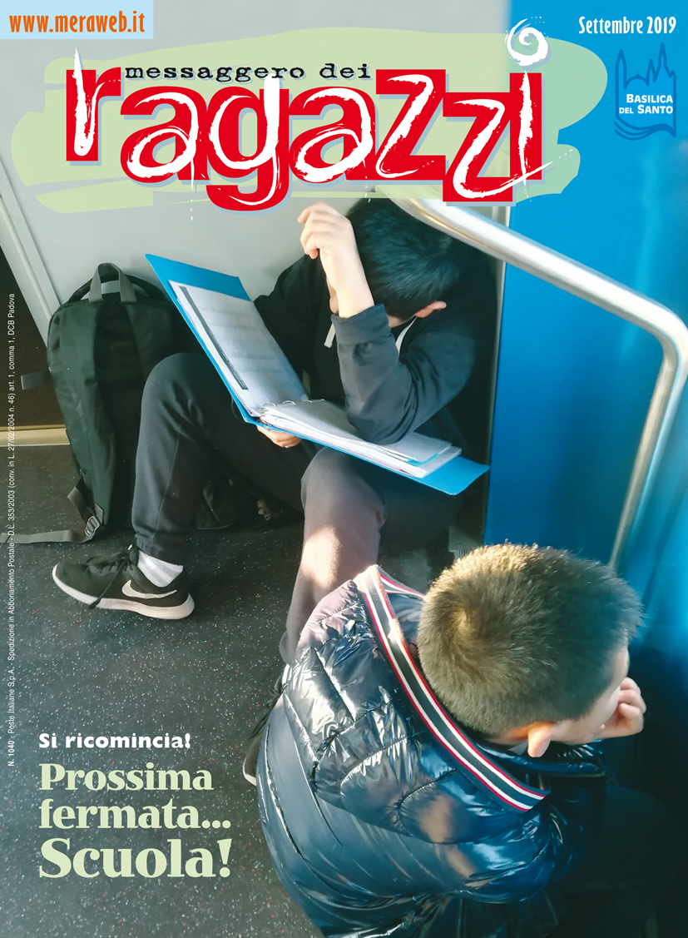 | MeRa ’19  Lo speciale scuola inclusiva e l’inchiesta sul tifo violento sul «Messaggero dei Ragazzi» di settembre  Tra le novità, la rassegna stampa dei giornalini scolastici lanciata dal MeRa e i comportamenti ecologicamente virtuosi che diventano sempre più social

Il «Messaggero dei Ragazzi» di settembre si apre con lo “speciale scuola” “Nessuno escluso” di Laura Pisanello dedicato ad alcune esperienze scolastiche, istituzionalmente intese o semplicemente vissute, dove tutti si sentano partecipi. Esempi che vengono spesso dagli stessi alunni. È il caso di Rebecca Maria Abate, l’11enne foggiana, la più giovane “Alfiere della Repubblica” premiata dal presidente Mattarella a marzo scorso: la sua amicizia con una compagna di classe disabile ha contagiato gli altri studenti, creando un ambiente più aperto e inclusivo in cui tutti facevano a gara per aiutare. Oppure il modello del “Circle time” in cui i ragazzi possono scrivere problematiche o temi di cui vogliono discutere e a cui si dedicano un paio d’ore al mese, tutti seduti in cerchio con due compagni a fare da moderatori: al MeRa alcuni di loro hanno raccontato le loro riflessioni e le loro soluzioni sul tema dell’emarginazione variamente declinata.
Sempre sul versante scuola, il mensile francescano inizia questo mese anche un’originale rassegna stampa di giornalini scolastici: i primi segnalati sono quello realizzato dalla 5° della primaria Marco Polo di Liettoli di Campolongo Maggiore (VE) e dalla 5° della primaria di Villaganzerla (VI). La redazione del MeRa aspetta altri contributi a redazione@meraweb.it.
L’ampia inchiesta “Quando il tifo fa schifo”, a firma di Eugenio De Marchi con illustrazioni di Margherita Allegri, tocca un tema molto spinoso: il tifo violento. Molte notizie di cronaca ci raccontano di brutti episodi sugli spalti dei campi di gioco, che siano da calcio, da basket o altro, e di un tifo violento; si va dagli insulti volgari a quelli razzisti, con un’ampia gamma di sfumature comunque poco edificanti. Il problema di fondo è che questi atteggiamenti non riguardano soltanto i supporter di squadre titolate e di professionisti, ma sempre più anche quelle giovanili e di piccole società: ovvero i genitori di quei ragazzini che in campo scendono per giocare e divertirsi. Situazione paradossale ed esasperante che ha fatto dire provocatoriamente a Paolino Pulici, attaccante del Torino degli anni ’70 ora allenatore di una scuola calcio per bambini: «la mia squadra ideale è una squadra di orfani». Il MeRa ne parla con allenatori e arbitri.
«Per pulire la città, comincia dalla soglia della tua casa» recita un proverbio arabo. E così la rubrica Cose nostre di fra Fabio Scarsato intitolata questo mese “Io non rifiuto” ha per tema l’ecologia. Quella semplice e virale delle sfide social, che possono praticare tutti. L’idea è venuta a un ragazzo dell’Arizona, Byron Roman, che sul suo profilo Facebook ha postato una sua foto in un prato ricoperto di rifiuti e una seconda dello stesso prato ripulito invitando gli adolescenti a seguire la sua nuova “sfida”. I primi sfidanti già ci sono. E il MeRa rilancia: avanti i prossimi!

Su Meraweb.it l’indice completo della rivista.

